Совместное занятие родителей с детьми по аппликации с элементами рисования «Цветные ладошки».
Задачи: Познакомить родителей и детей с возможностью создания образа, символов на основе одинаковых элементов. Формировать у детей умение вырезать изображение по сложному конуру (кисть руки). Развивать воображение, фантазию.

Предварительная работа: Беседа с детьми о руках человека, как их называют («умные руки», «золотые руки», «добрые руки»).

Материалы, инструменты, оборудование: Цветная бумага, ножницы, простые карандаши, клей, клеевые кисточки, ватман, гуашевые краски, кисти.

Ход занятия.
Воспитатель читает стихотворение О. Дриз «Правая и левая», и просит ответить детей; О чём это стихотворение?
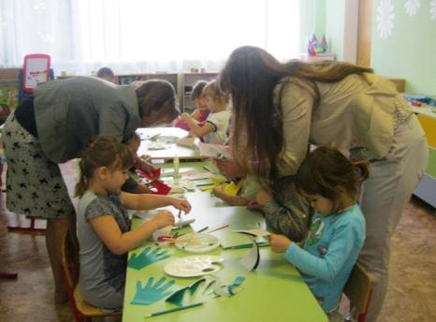
Правая и левая
Водят поезда,
Правая и левая
Строят города.
Правая и левая
Могут шить и штопать,
Правая и левая могут
Громко хлопать.
Ответы детей: Руки.
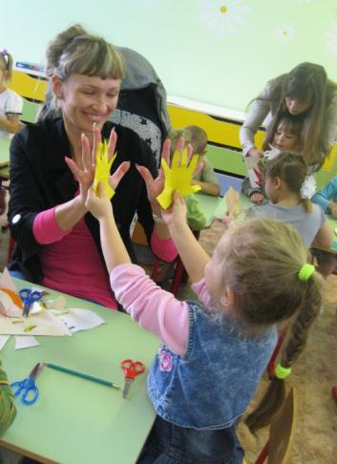
Воспитатель. Скажите, как вы понимаете выражение «Наши руки не для скуки». Обобщает ответы детей и родителей и предлагает им поближе познакомиться с их руками, с возможностью использовать их форму в забавной художественной деятельности. Воспитатель предлагает детям и родителям сделать пальчиковую гимнастику «Дружат в нашей группе девочки и мальчики».
Воспитатель просит детей и родителей приложить свои ладошки с расставленными пальцами, на листы цветной бумаги (цвет бумаги на выбор), обвести простым карандашом, и вырезать. Быстро справившимся детям с этим заданием, воспитатель предлагает взять лист другого цвета и вырезать ещё раз.
Воспитатель предлагает детям и родителям перенести «ручки» на большой белый лист бумаги (ватман), размещённый на свободном столе. Родители вместе с детьми придумывают композицию « Осенний пейзаж». Они с помощью клея и кисточек наклеивали ладошки и создавали композицию. Родители с помощью кисточек и гуашевой краски дорисовывают недостающие элементы (ствол у дерева, туловище у птиц и т.д.) Затем все вместе рассматривают получившуюся коллективную работу.
В конце занятия, воспитатель проводит беседу о «золотых», умелых руках мам. Дети составляют описательный рассказ.

